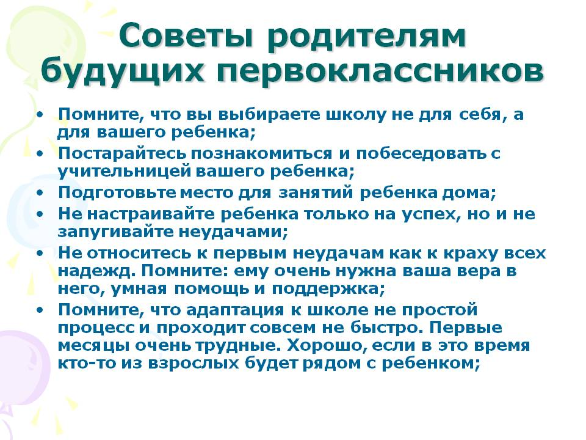Документ
Задание №16
План осуществления образовательной деятельности

Дата 27.04.2020г.
День недели Понедельник
Воспитатель: Соколова Ольга Васильевна
Тема недели в группе | «Весна, весна на улице, весенние деньки»
Развернутое содержание работы | Формировать у детей обобщенные и систематизированные  представления о временах года, их последовательности и частях суток. Расширять знания о характерных признаках весны; о прилете птиц; о связи между явлениями живой и неживой природы и сезонными видами труда; о весенних изменениях в природе (тает снег, разливаются реки, прилетают птицы, травка и цветы быстрее появляются на солнечной стороне, чем в тени), что человек – часть природы. Устанавливать связь между состоянием растения и условиями окружающей среды.  Развивать экологическое мышление в процессе опытнической и исследовательской деятельности детей.

№ | Непосредственно организованная образовательная деятельность | Задания для проведения с ребенком
1 | Познавательное развитие  Приобщение к социокультурным ценностям +  Развитие речи + Приобщение к художественной литературе Тема:«Земля – наш общий дом. Сказка братьев Гримм «Горшок каши» Задачи: продолжить знакомить детей с понятием "Земля -наш общий дом; иметь представление об охране окружающей среды и бережном отношении к природе родного края. Закреплять знание о жанровых, композиционных, языковых особенностях сказки, подвести к пониманию идеи произведения. | Рассмотрите с ребенком картинки, побеседуйте о том, как удивительна планета -Земля.(См. ниже) Презентация :"Земля – наш общий дом."  Вопросы к ребенку.  1. Что мы узнали о планете Земля?  2. Что нужно делать, чтобы сберечь Землю и все, что на ней находится?  1.Прочитайте сказку братьев Гримм "Горшок каши".  2.Ответьте на вопросы.  3.Дидактическая игра.

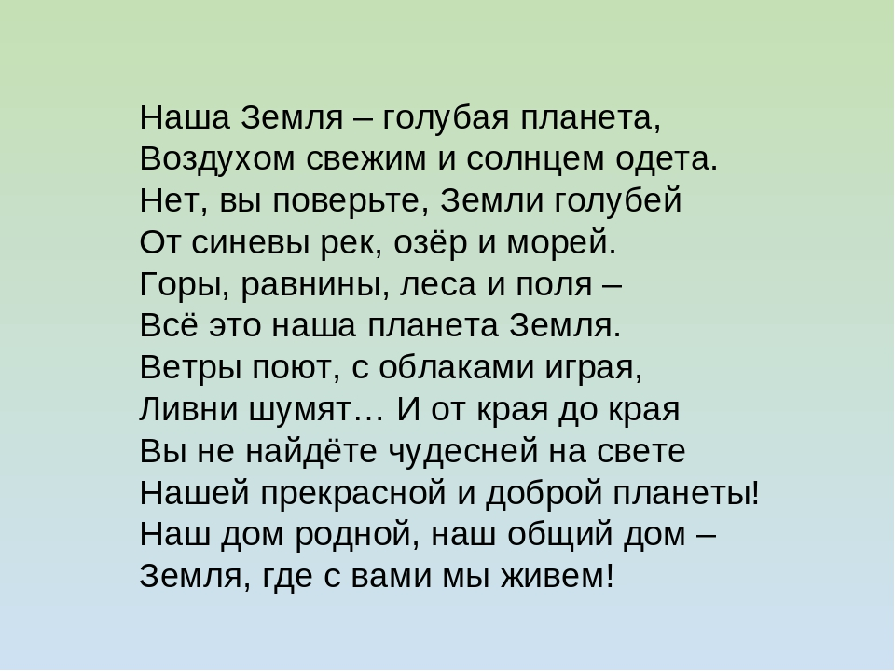
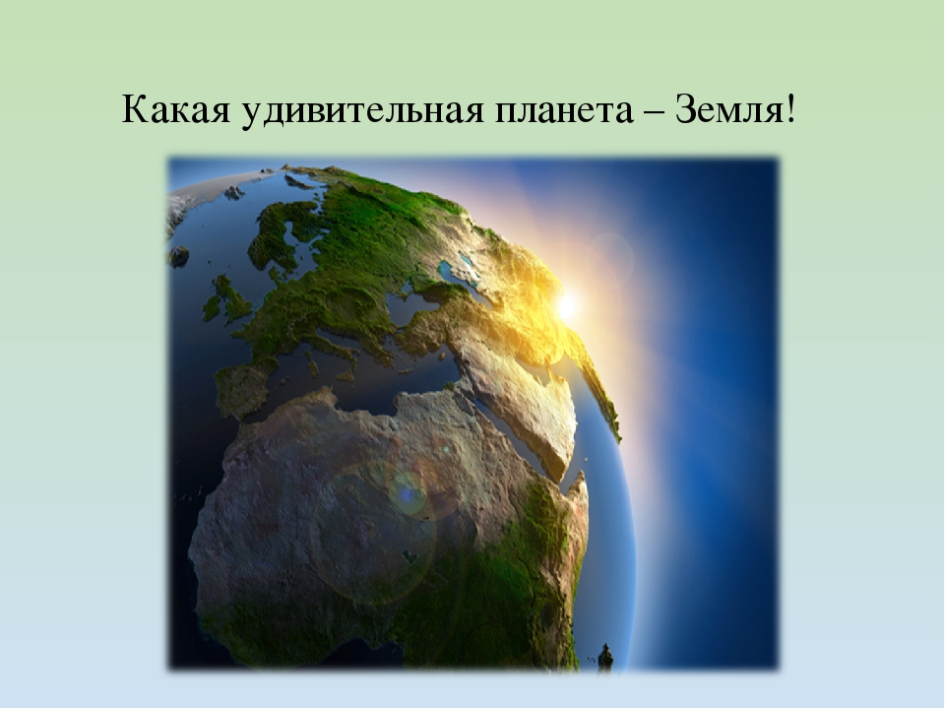
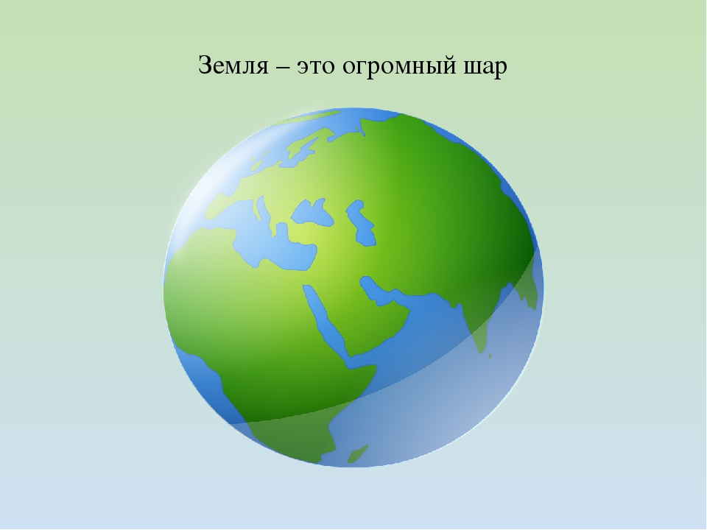
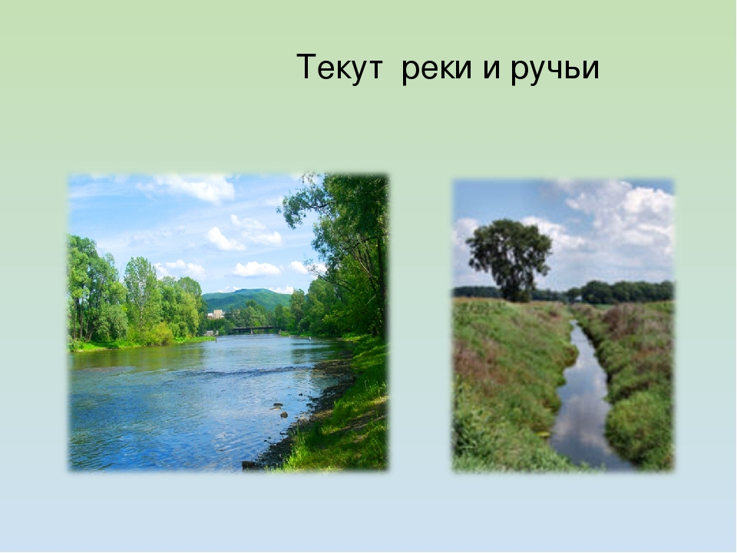
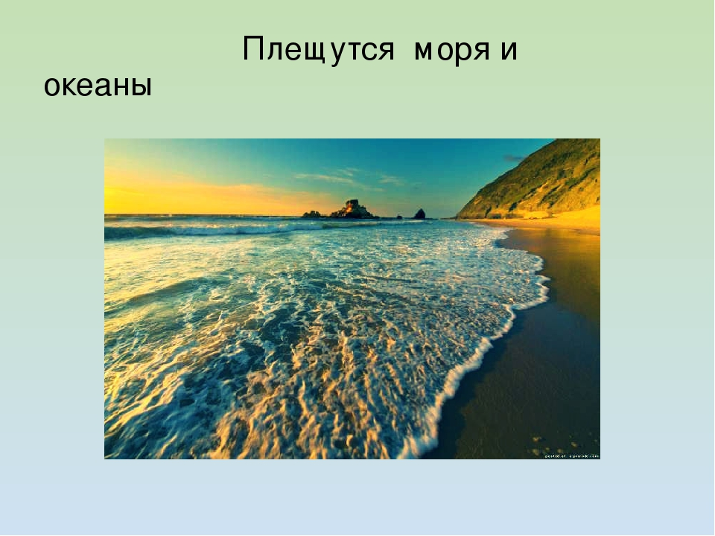
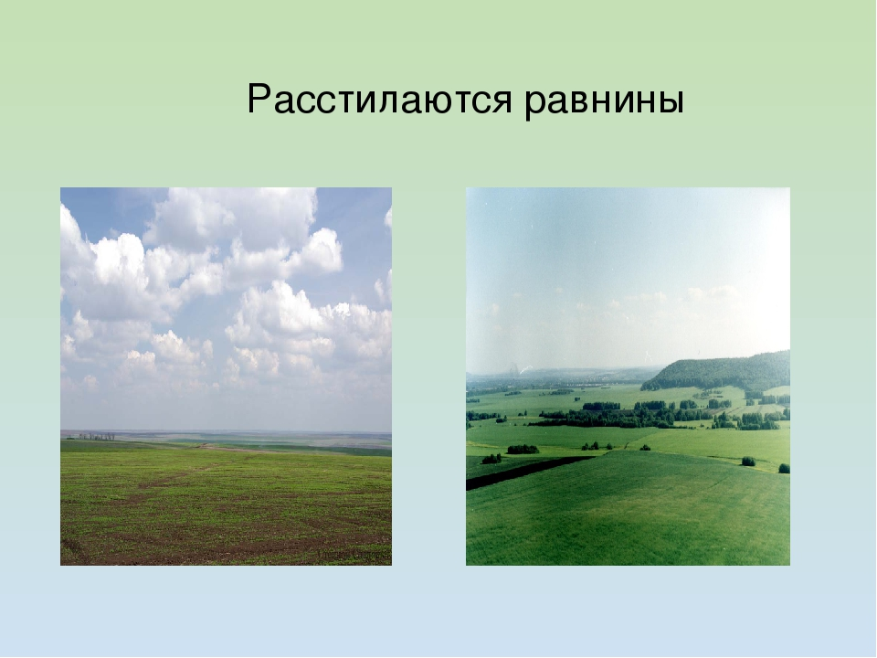
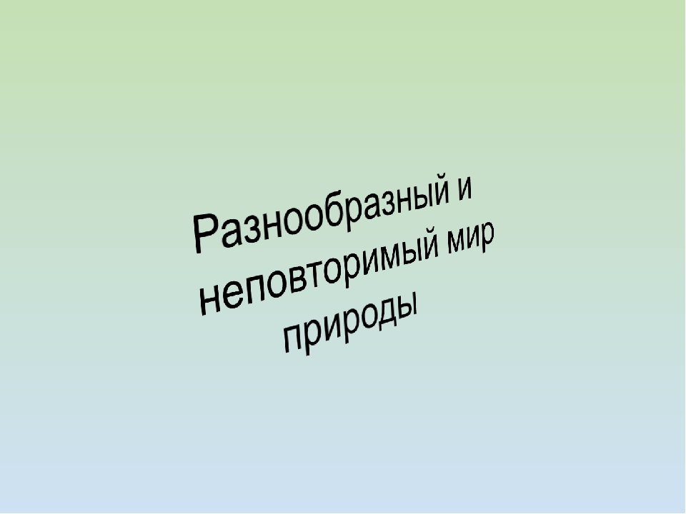
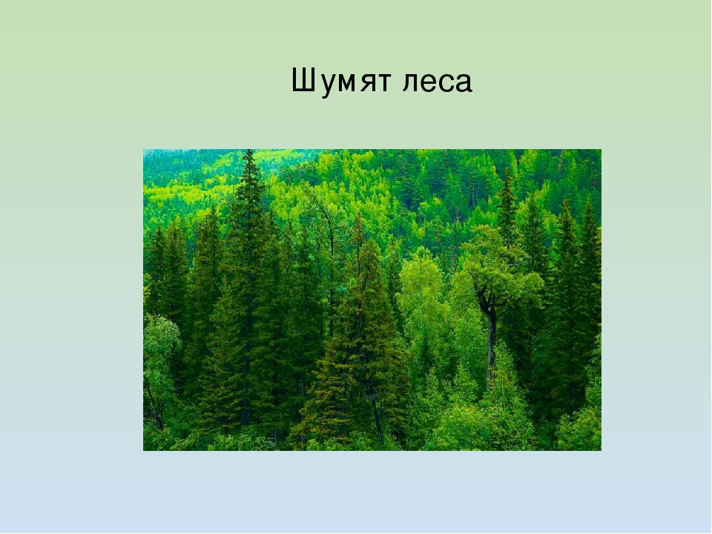
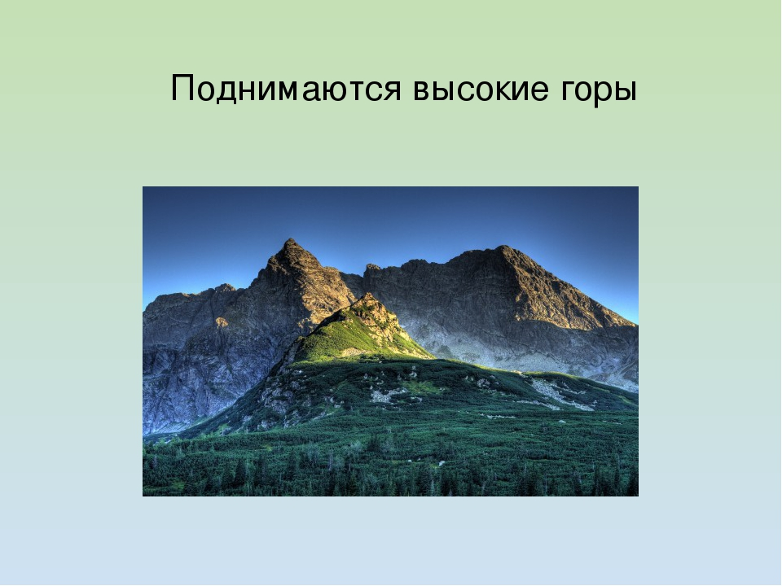
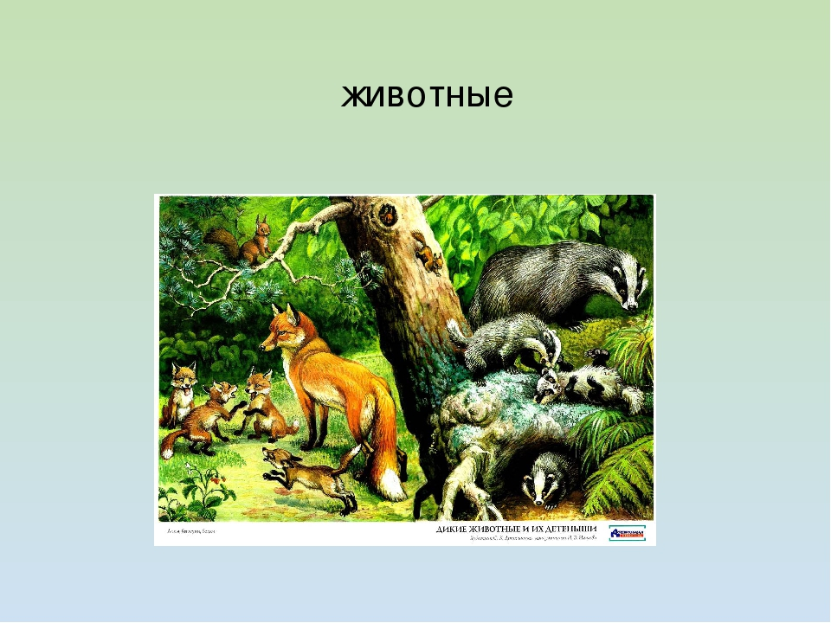
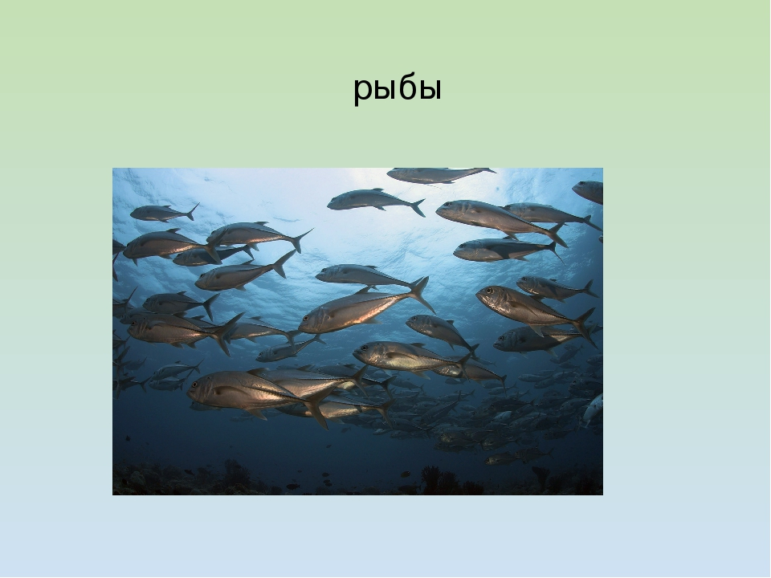
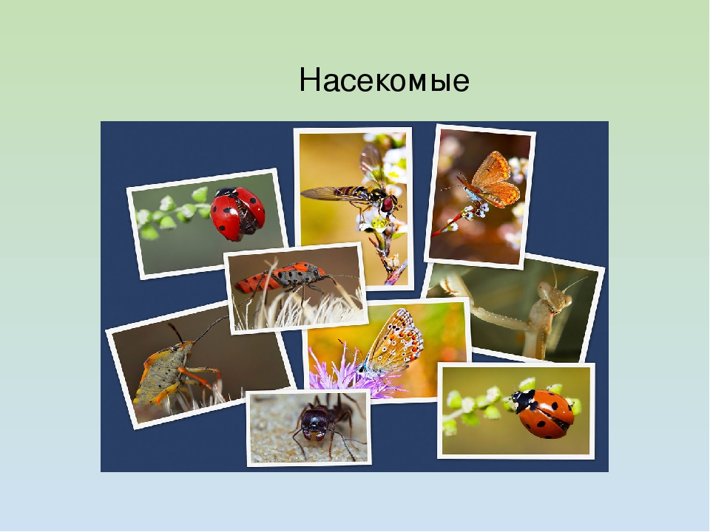
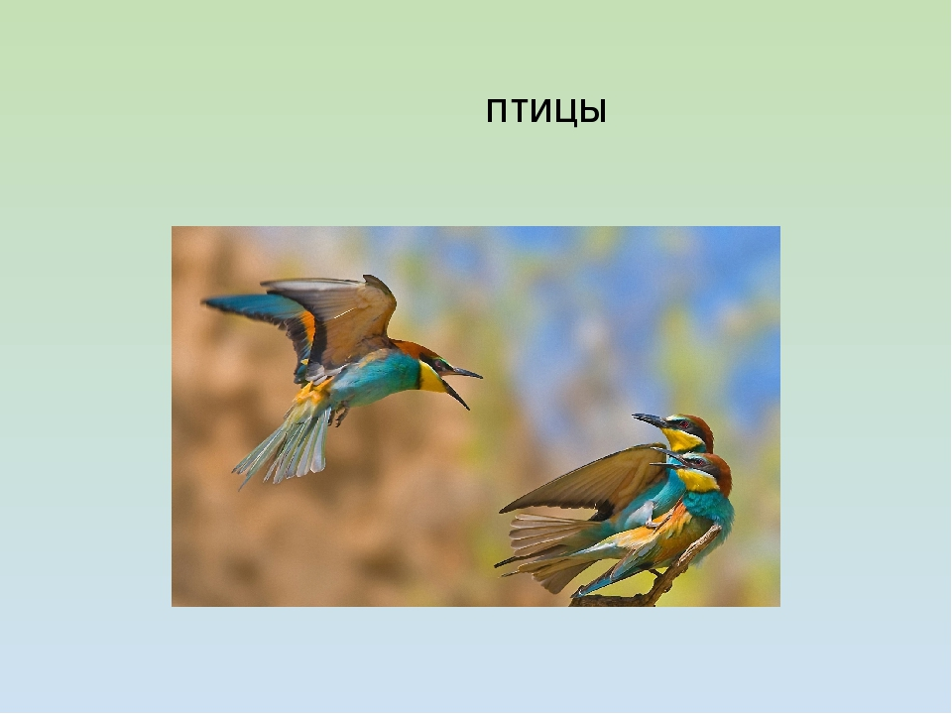
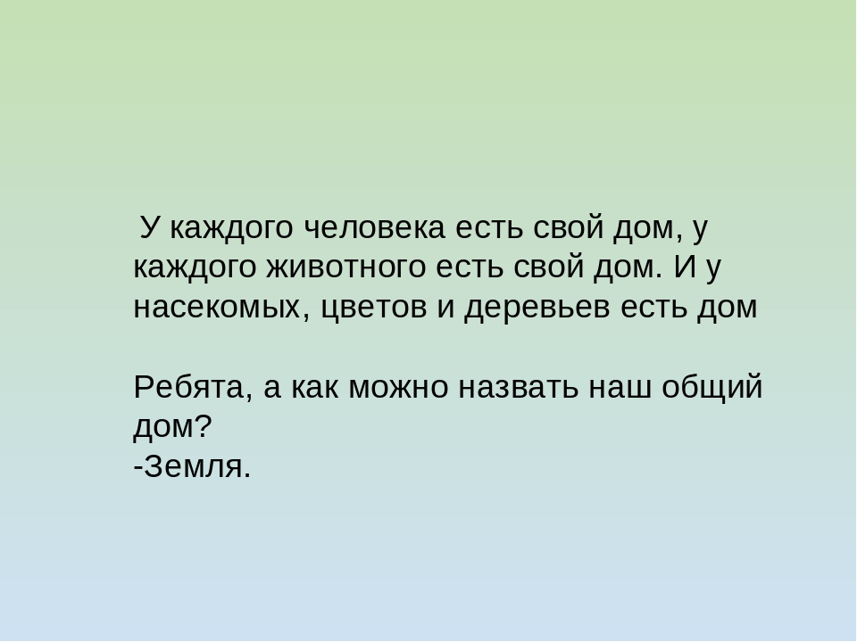
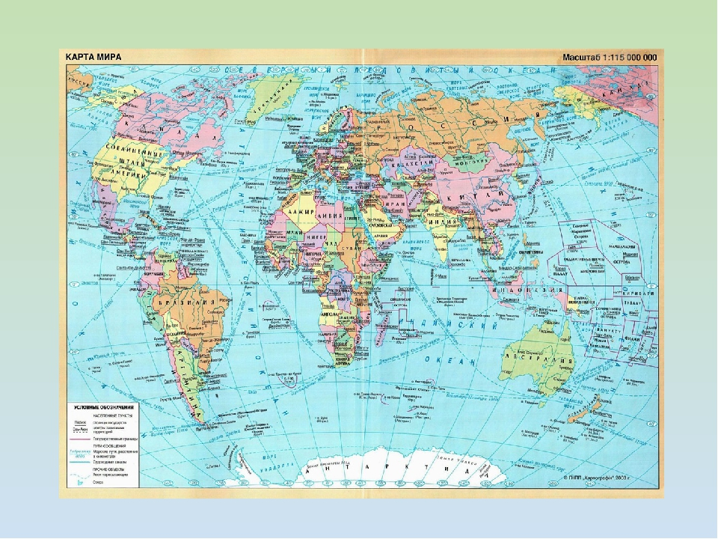
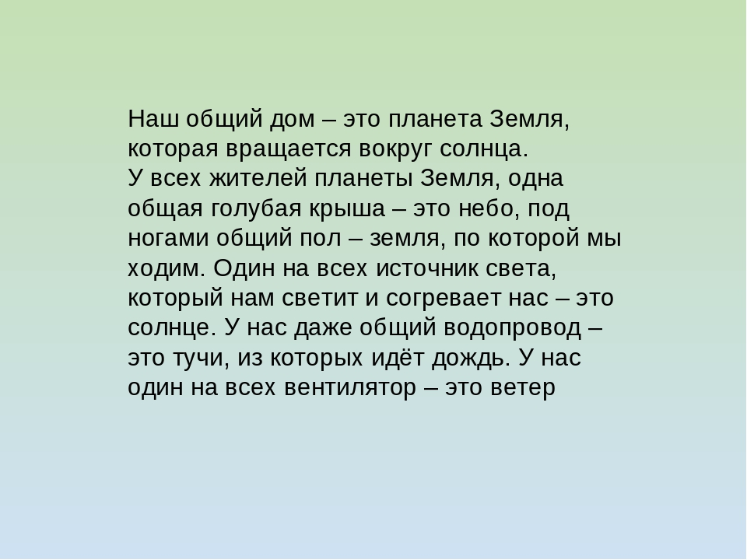
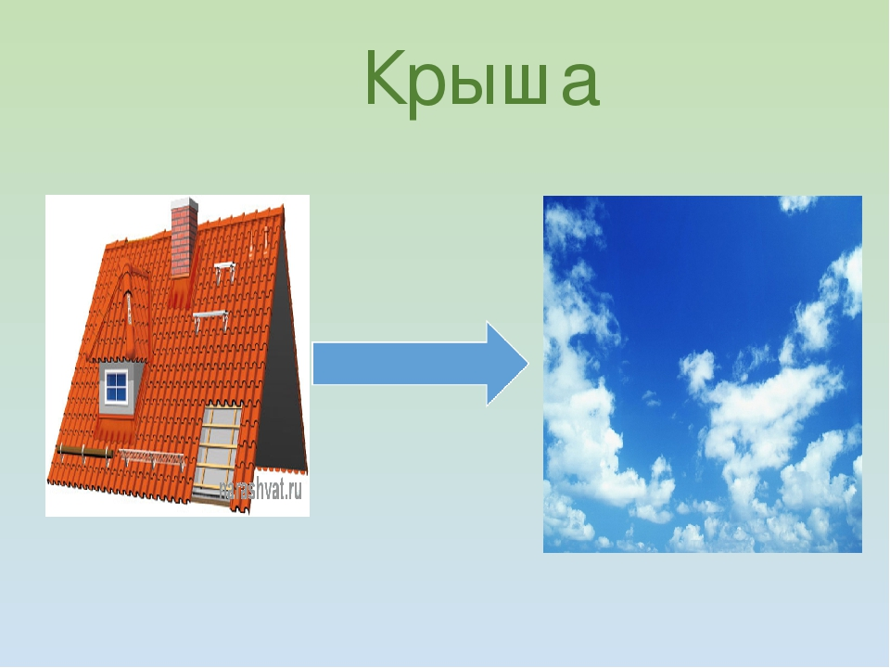
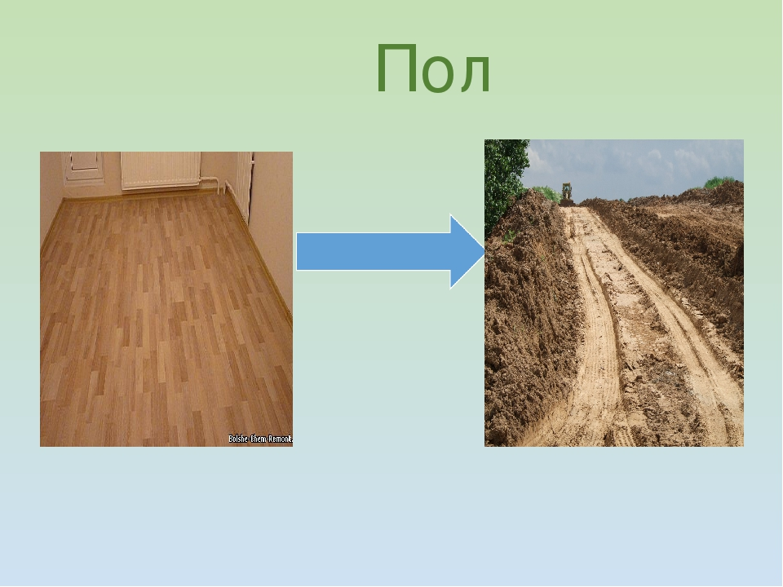
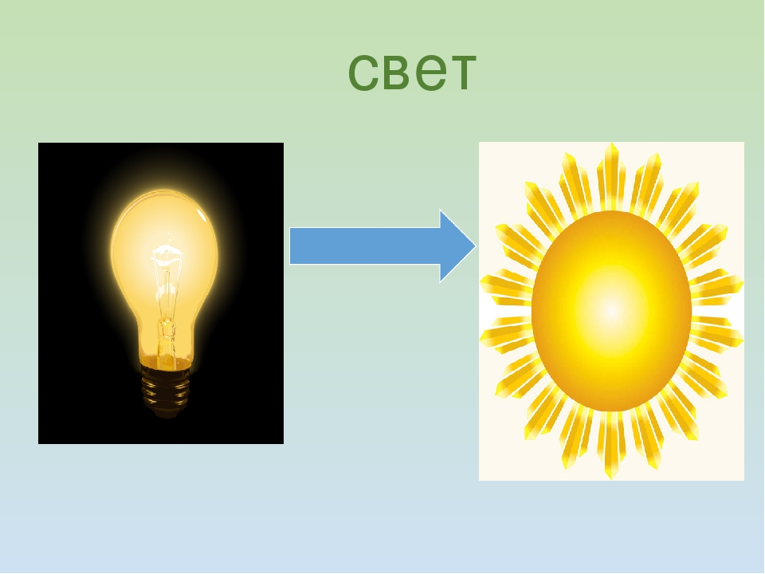
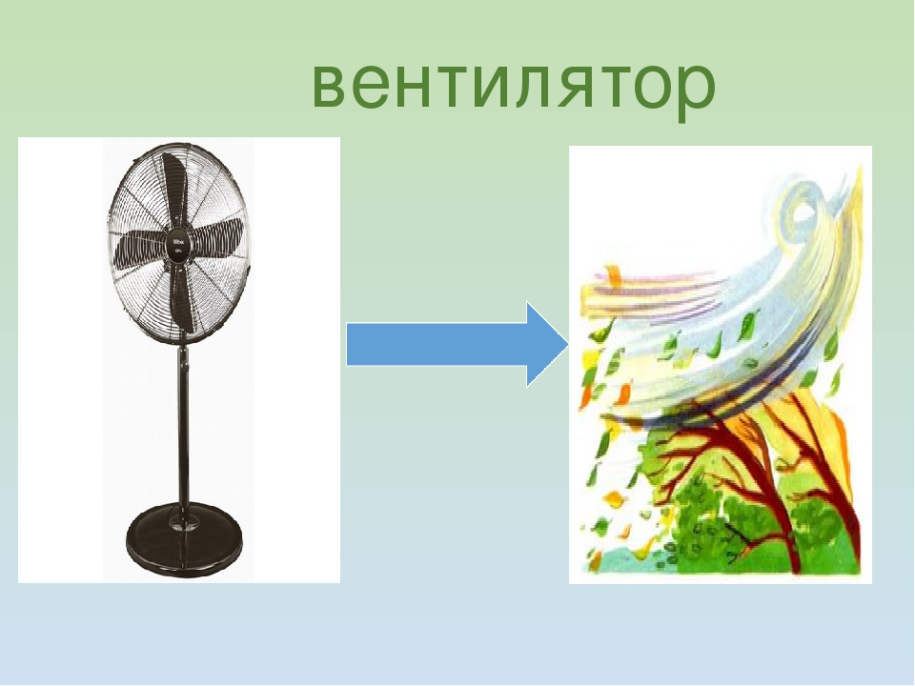
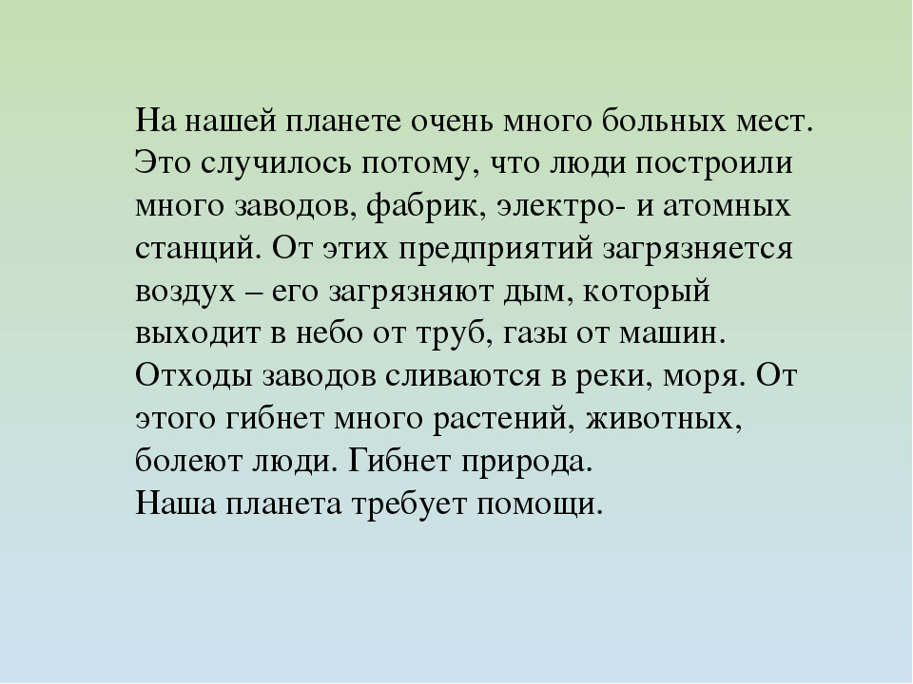
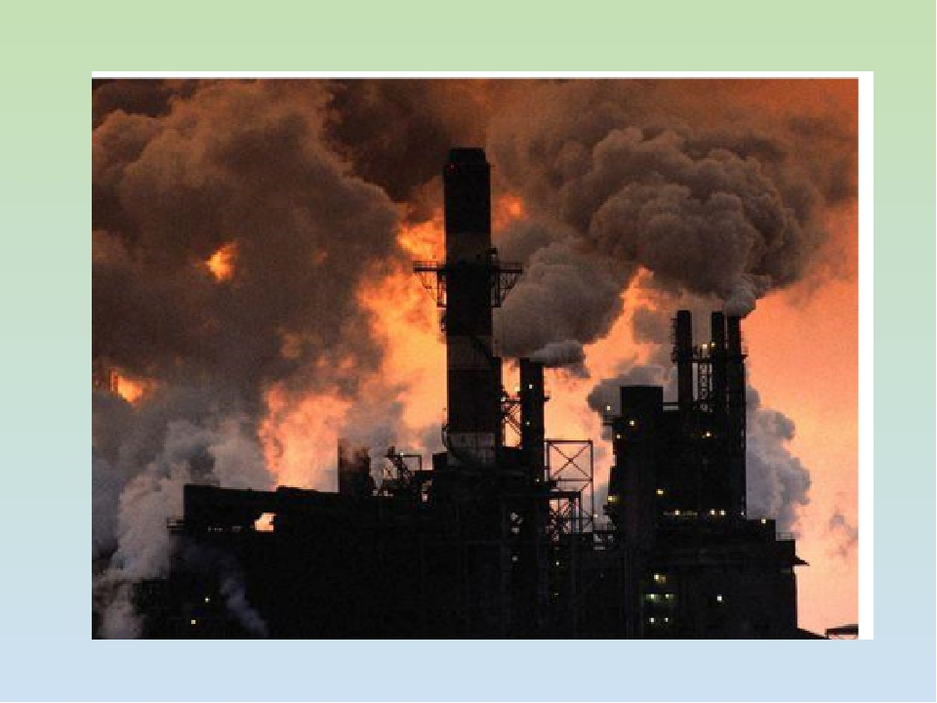
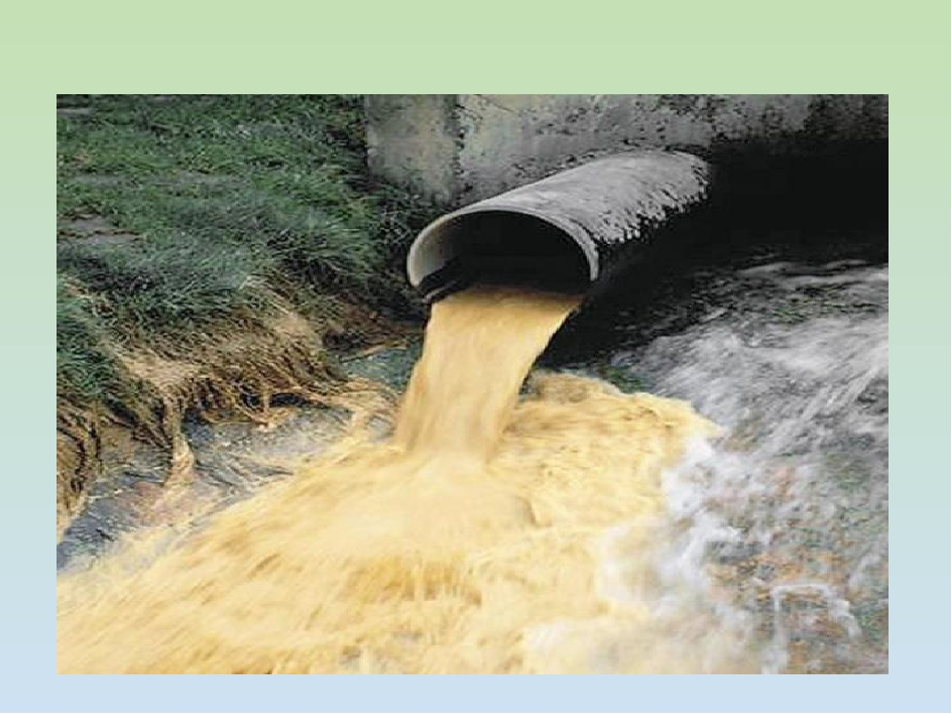
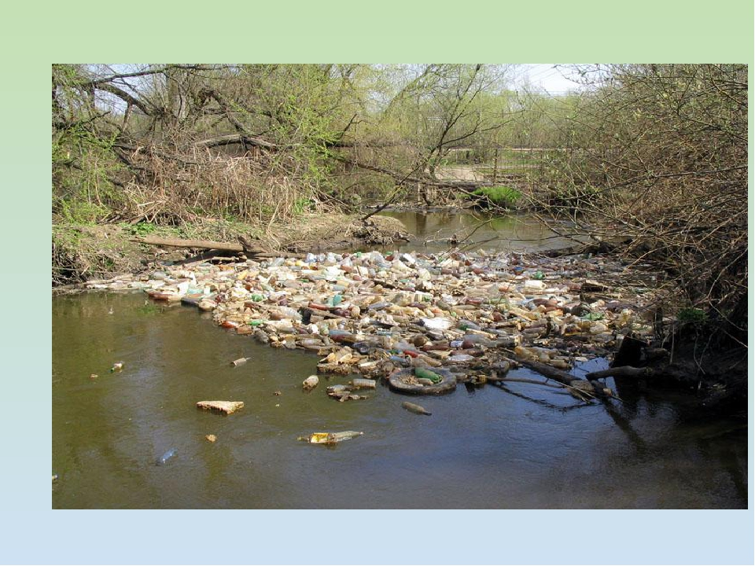
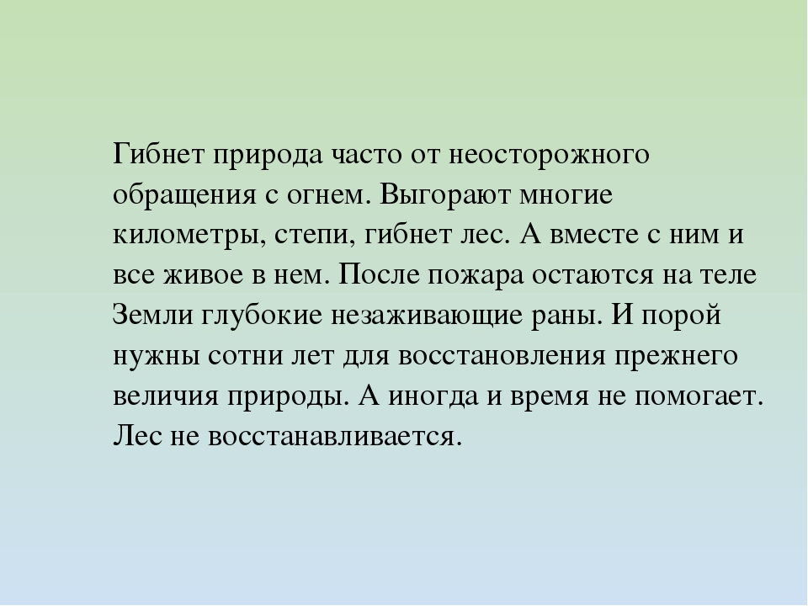
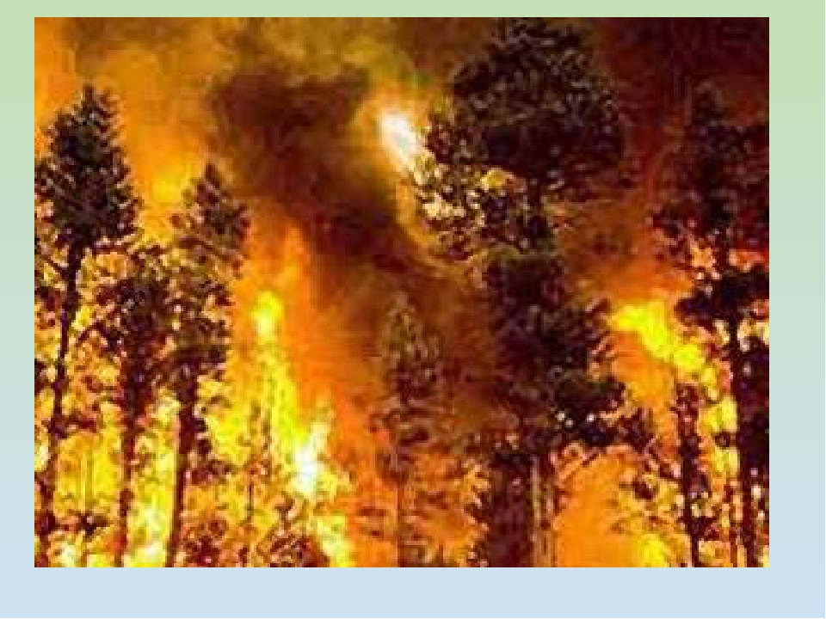
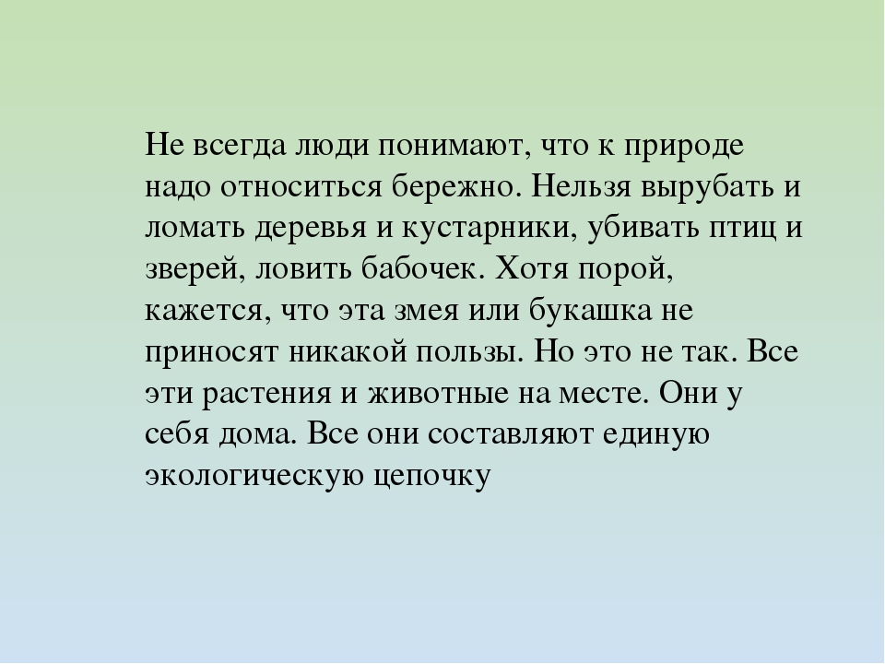
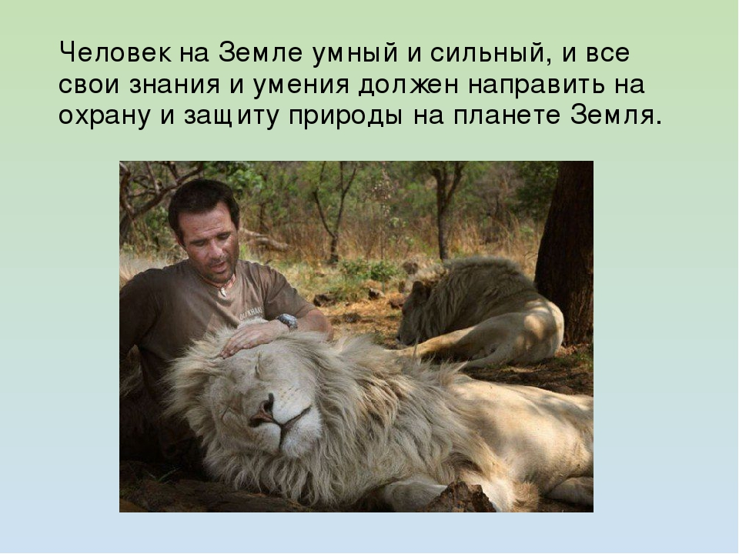
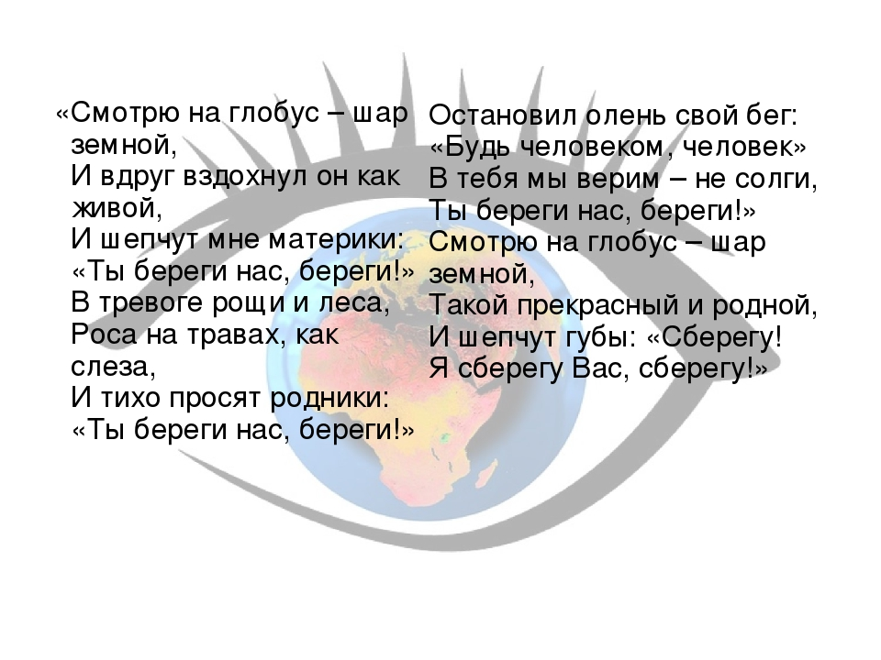
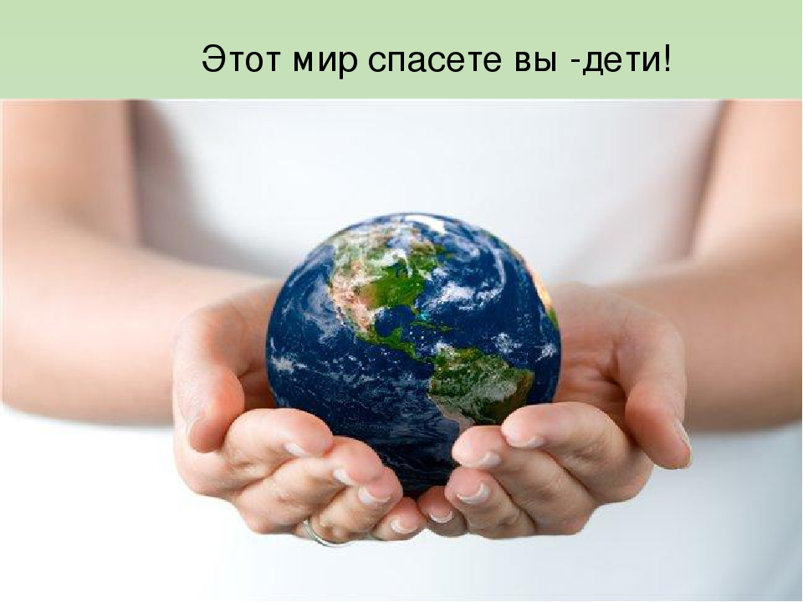

Горшочек каши ( читать)
Жила-была одна девочка. Пошла девочка в лес за ягодами и встретила там старушку.
— Здравствуй, девочка, — сказала ей старушка. — Дай мне ягод, пожалуйста— На, бабушка, — говорит девочка
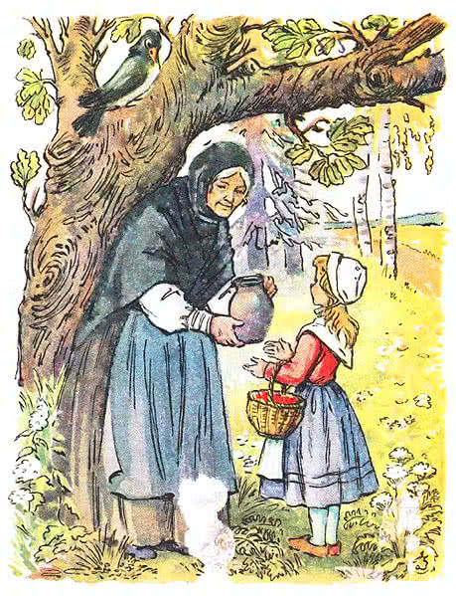Поела старушка ягод и сказала:
— Ты мне ягод дала, а я тебе тоже что-то подарю. Вот тебе горшочек. Стоит тебе только сказать:
«Раз, два, три,
Горшочек, вари!»
и он начнет варить вкусную, сладкую кашу.
А скажешь ему:
«Раз, два, три,
Больше не вари!»
— и он перестанет варить.
— Спасибо, бабушка, — сказала девочка, взяла горшочек и пошла домой, к матери.
Обрадовалась мать этому горшку. Да и как не радоваться? Без труда и хлопот всегда на обед вкусная, сладкая каша готова.
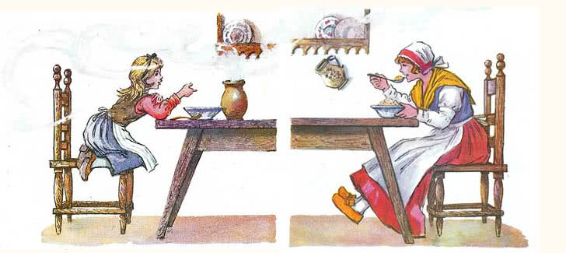
Вот однажды ушла девочка куда-то из дому, а мать поставила горшочек перед собой и говорит:
«Раз, два, три,
Горшочек, вари!»
Он и начал варить. Много каши наварил. Мать поела, сыта стала. А горшочек все варит и варит кашу. Как его остановить? Нужно было сказать:
«Раз, два, три,
Больше не вари!»
— да мать забыла эти слова, а девочки дома не было. Горшочек варит и варит. Уже вся комната полна каши, уж и в прихожей каша, и на крыльце каша, и на улице каша, а он все варит и варит.
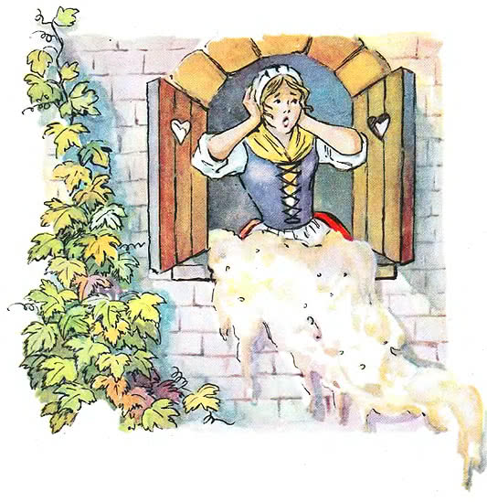
Испугалась мать, побежала за девочкой, да не перебраться ей через дорогу — горячая каша рекой течет.
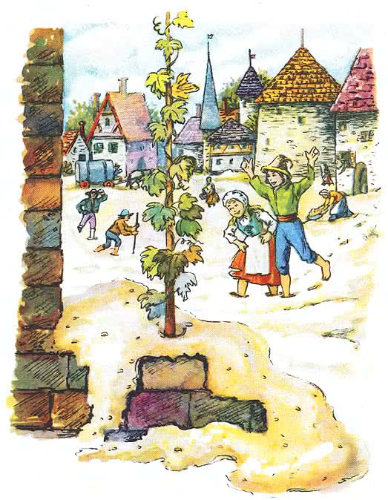
Хорошо, что девочка недалеко от дома была. Увидала она, что на улице делается, и бегом побежала домой. Кое-как взобралась на крылечко, открыла дверь и крикнула:
«Раз, два, три,
Больше не вари!»
И перестал горшочек варить кашу.
А наварил он ее столько, что тот, кому приходилось из деревни в город ехать, должен был себе в каше дорогу проедать.
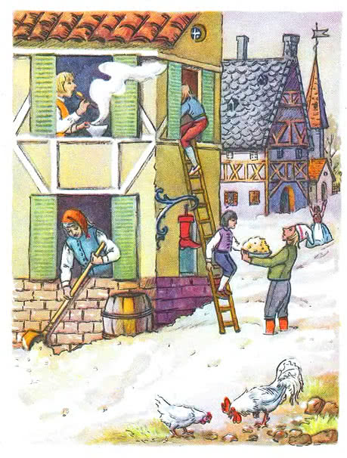
Только никто не жаловался. Уж очень вкусная и сладкая была каша.
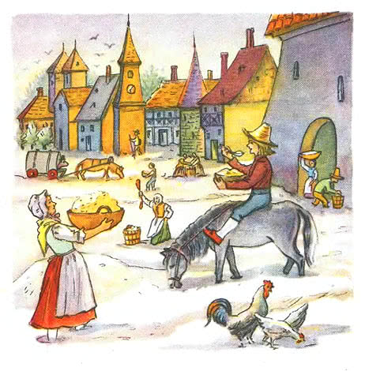
Вопросы к ребенку после прочтения сказки :
- Где девочка встретила старушку?
- Что девочка получила в подарок от старушки?
-Что варил горшочек?
-Какие волшебные слова нужно было произносить?
- Какой у каши был вкус?
( По желанию пересказ сказки)
- итог чтения сказки : Назовите главных героев сказки?
- Чему учит это произведение? (Ответы)
Д/игра « Скажи правильно»
Называете крупу, а ребенок говорит, как называется каша приготовленная из этой крупы или что мы говорим про кашу:
она рассыпчатая, сладкая, душистая, Ароматная, полезная и т.д.
Каша из риса -рисовая каша,
Каша из гороха –гороховая каша,
Каша из кукурузы – кукурузная каша,
Каша из гречки – гречневая каша,
Каша из овса – овсяная каша,
Каша из пшена – пшенная каша,
Каша из манки – манная каша,
каша из перловки – перловая каша.
Каша из ячменя – ячневая каша

